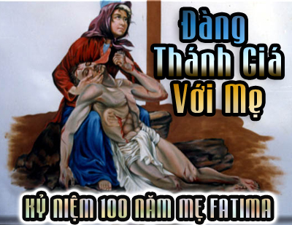
ĐÀNG THÁNH GIÁ VỚI MẸ MARIA
KỶ NIỆM 100 NĂM MẸ HIỆN RA Ở FATIMA

Lời nguyện mở đầu:
Lạy Mẹ Maria, chúng con muốn cùng Mẹ đi lại chặng Đàng Thánh Giá của Chúa Giêsu mà Mẹ đã đi qua. Mẹ đã hiện diện và chứng kiến sống động những đau khổ mà Chúa Giêsu Con Mẹ đã phải chịu vì tội lỗi của chúng con. Ôi còn nỗi đau nào hơn nỗi đau người mẹ nhìn con ra pháp trường! Biết bao nhiêu nước mắt đau xót của Mẹ đã đổ xuống con đường thương khó của Chúa. Mẹ đã đi trọn Đàng Thánh Giá của Chúa từ đầu đến cuối để hiệp thông và chia sẻ nổi khốn khó của Chúa. Xin Mẹ giúp chúng con có được đôi chân, trái tim của Mẹ để chúng con cảm nghiệm được tình yêu và lòng thương xót của Chúa dành cho chúng con. Amen.

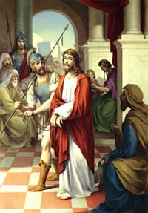
NƠI THỨ NHẤT
CHÚA GIÊSU BỊ QUAN PHILATÔ KẾT ÁN TỬ HÌNH

Xướng (quỳ): Chúng con thờ lạy và ngợi khen Chúa Kitô.
Đáp: Vì Chúa đã dùng Thánh Giá Chúa mà chuộc tội cho thiên hạ.

Suy niệm: Mẹ đứng giữa đám đông chen lấn, xô đẩy và la hét kết án Con Mẹ. Họ la to với lòng căm phẫn, hận thù: "Đóng đinh nó đi!" "Đóng đinh nó đi!". Nhìn thấy Con Mẹ trên pháp đình bầm tím da thịt, mặt bê bết máu thì nước mắt Mẹ tuôn trào. Mẹ lấy khăn lau nước mắt để nhìn rõ Con Mẹ. Philatô dẫn Baraba ra và hỏi dân chúng: Các ngươi muốn ta tha cho ai, Baraba hay Giêsu? Mẹ giơ tay muốn la to: Tha Giêsu, nhưng đám đông nhao lên: Tha Baraba. Mẹ hiểu điều ấy phải xảy ra như vậy nên Mẹ thinh lặng vâng theo thánh ý Chúa Cha.

Cầu nguyện: Lạy Chúa Giêsu!
- Mỗi lần chúng con vu khống, kết án người khác là con la to: "Đóng đinh nó đi!"
- Mỗi lần chúng con nguyền rủa, chúc dữ người khác là con đưa tay lên cao: "Đóng đinh nó đi!"
- Mỗi lần chúng con nói xấu, dèm pha, đổ lỗi cho người khác là con chỉ tay: "Đóng đinh nó đi!"
Xin cho chúng con đừng kết án để khỏi bị Chúa kết án, đừng xét xử để khỏi bị Chúa xét xử, nhưng hãy lấy tình yêu mà xóa bỏ hận thù. Amen.

Hát: Mẹ Khi đứng bên Thánh Giá thảm thương, thấy Con treo trên thập giá đau lòng, hai hàng nước mắt tuôn ròng ròng.

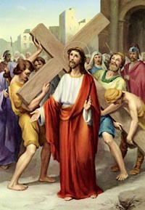
NƠI THỨ HAI
CHÚA GIÊSU VÁC THÁNH GIÁ

Xướng (quỳ): Chúng con thờ lạy và ngợi khen Chúa Kitô.
Đáp: Vì Chúa đã dùng Thánh Giá Chúa mà chuộc tội cho thiên hạ.

Suy niệm: Đánh đập Chúa Giêsu chán, quân lính kiêng cây thật giá đặt lên vai Chúa Giêsu. Chúa Giêsu không từ chối, Người ôm đón nhận nó như là một sứ mệnh được trao ban. Ngài vác lên vai và bắt đầu bước đi. Sức nặng của cây thánh giá đè trên vai, khiến Chúa chao đảo. Quân lính quát mắng, chửi rủa, truyền lệnh cho Chúa bước đi. Mẹ Maria muốn vượt rào cản chạy tới nâng đỡ thánh giá cho Chúa, nhưng Mẹ hiểu điều ấy phải xảy ra như vậy, và Mẹ đau đớn lặng lẽ bước theo.

Cầu nguyện: Lạy Chúa Giêsu! Chúng con cũng đang vác thập giá theo Chúa, khi chúng con:
- Thi hành trách nhiệm, bổn phận trong gia đình và cộng đoàn.
- Vâng lời cha mẹ, các bậc bề trên.
- Nhường nhịn, chịu đựng, sống với cá tính khác biệt của người khác.
- Chiến đấu với bệnh tật, đau khổ.
Xin cho chúng con cam lòng đón nhận những thập giá xảy đến trong cuộc đời, và giúp chúng con nhận ra hồng ân của thập giá, để chúng con trung thành vác thập giá theo Chúa cho trọn. Amen.

Hát: Lòng Thân Mẫu như gươm sắc thâu qua, khóc thương khổ đau cùng Chúa thiên đàng như lời ngôn sứ xưa rõ ràng.

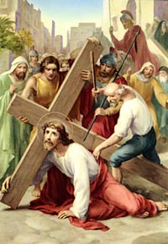
NƠI THỨ BA
CHÚA GIÊSU NGÃ XUỐNG ĐẤT LẦN THỨ NHẤT

Hát: Mẹ thương Con một Thiên Chúa chí nhân, đã cưu mang xưa vinh phúc vô ngần, nay Người đau khổ hơn ngàn lần.
Xướng (quỳ): Chúng con thờ lạy và ngợi khen Chúa Kitô.
Đáp: Vì Chúa đã dùng Thánh Giá Chúa mà chuộc tội cho thiên hạ.

Suy niệm: Quân lính thúc giục Chúa bước đi bước đi cho nhanh với những trận roi đòn và tiếng la hét nguyền rủa. Một tên lính đưa chân đạp vào cây thánh giá, Chúa Giêsu chao đảo chúi về phía trước và ngã xuống đất. Bụi đất bay tung tóe, có hạt bám vào mồ hôi máu của Chúa, khiến thân xác Chúa nhơ nhuốc. Quân dữ xúm lại kéo Chúa dậy và bắt tiếp tục bước đi. Mẹ Maria đau tê tái trong lòng, tay chân Mẹ rụng rời. Mẹ cố chống đỡ để khỏi ngã xuống đất.

Cầu nguyện: Lạy Chúa Giêsu!
- Mỗi lần chúng con vấp ngã, xin cho chúng con biết đứng lên.
- Mỗi lần chúng con đi lạc, xin cho chúng con biết quay trở về.
- Mỗi lần chúng con lỗi phạm, xin cho chúng con biết nhận lỗi.
- Mỗi lần chúng con xưng tội, xin cho chúng con biết ăn năn.
Như Chúa kiên nhẫn, tha thứ cho những lần chúng con vấp ngã, xin cho chúng con không nhạo cười, khinh khi trước sự sa ngã của người khác, không nóng giận trước những lầm lỗi của họ. Amen.

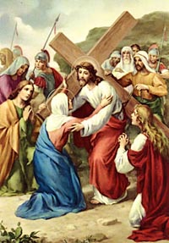
NƠI THỨ BỐN
CHÚA GIÊSU GẶP ĐỨC MẸ

Xướng (quỳ): Chúng con thờ lạy và ngợi khen Chúa Kitô.
Đáp: Vì Chúa đã dùng Thánh Giá Chúa mà chuộc tội cho thiên hạ.

Suy niệm: Mẹ tách ra khỏi đám đông tiến lên phía trước. Mẹ cố gắng gọi Người nhưng tiếng của Mẹ quá yếu ớt không thế lấn án tiếng ồn ào của đám đông. Như có một sự linh cảm đặt biệt của tình Mẹ Con, Chúa Giêsu dừng lại quay lại phía sau. Bốn mắt Mẹ Con nhìn nhau chan hòa trong nước mắt. Không gian như đứng lại, và trái đất như dừng quay. Chúa Giêsu gật đầu như muốn cám ơn tình yêu của Mẹ dành cho mình. Quấn lính tiến lại ngăn cản, Mẹ thì từ từ cúi đầu lùi lại phía sau vì Mẹ hiểu điều ấy phải xảy ra như vậy.

Cầu nguyện: Lạy Chúa Giêsu! Xin cho chúng con không ngoảnh mặt làm ngơ trước những nỗi sầu khổ của tha nhân. Xin cho chúng con tấm lòng đầy ắp yêu thương như Mẹ, để biết an ủi, nâng đỡ những đau khổ của anh chị em chúng con. Amen.

Hát: Nào ai chẳng cùng than khóc thảm thương, với Maria, Mẹ Chúa Thiên Đàng, trong giờ Con Chúa mang tội trần.

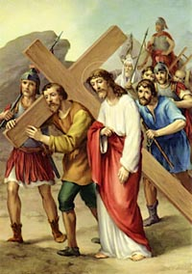
NƠI THỨ NĂM
ÔNG SIMON VÁC ĐỠ THÁNH GIÁ CHÚA

Xướng (quỳ): Chúng con thờ lạy và ngợi khen Chúa Kitô.
Đáp: Vì Chúa đã dùng Thánh Giá Chúa mà chuộc tội cho thiên hạ.

Suy niệm: Một người đàn ông từ xa đi tới. Có lẽ ông không biết điều gì đang xảy ra. Thấy Chúa Giêsu kiệt sức, mỗi bước đi như thể là bước đi sau cùng, một tên lính bắt ông ta vác đỡ thánh giá cho Chúa. Động lòng trắc ẩn, ông đã không chối từ và kề vai vác đỡ thánh giá Chúa. Hai người bước đi trong thinh lặng và cảm thông. Ông cảm thấy hạnh phúc như là một ân huệ từ trời cao gởi tới và không còn cảm thấy sức nặng của thập giá. Mẹ ngậm ngùi nhìn và được an ủi, vơi bớt đau khổ trong lòng.

Cầu nguyện: Lạy Chúa Giêsu! Chúng con đang vác đỡ thánh giá cho Chúa, mỗi khi chúng con:
- Thăm viếng, săn sóc người già, bệnh tật, tù đày.
- Giúp đỡ, chia sẻ cơm áo cho người nghèo khổ.
- An ủi, khích lệ những người đau buồn, thất vọng.
- Chia sẻ công việc chung nơi gia đình, giáo xứ…
Xin cho chúng con biết biết mang lấy ách của nhau trong mọi gian nan khốn khó của cuộc sống. Amen.

Hát: Người ơi hãy trông Mẹ Chúa Ngôi Hai, dưới cây khổ đau không khóc thương Người, sao lòng không cảm thông cùng Người.

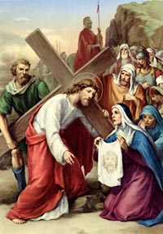
NƠI THỨ SÁU
BÀ VÊRÔNICA LAU MẶT CHÚA

Xướng (quỳ): Chúng con thờ lạy và ngợi khen Chúa Kitô.
Đáp: Vì Chúa đã dùng Thánh Giá Chúa mà chuộc tội cho thiên hạ.

Suy niệm: Con đường lên núi Sọ còn xa. Chúa Giêsu lê bước đi với chút sức lực còn lại. Tới khúc đường hẹp được thấy Chúa gần hơn, khuôn mặt của Chúa bầm dập máu me, nhóm phụ nữ theo Chúa òa lên thương khóc. Bà Verônica rút ra một chiếc khăn lau mặt cho Chúa. Toàn bộ khuôn mặt đầy thương tích của Chúa in vào khăn bà như một bức tranh vẽ. Quân lính tiến tới đẩy họ ra xa, bà vội cất chiếc khăn và mang theo suốt cuộc đời của bà. Mẹ nhìn thấy những điều đó và Mẹ ghi nhớ những hình ảnh ấy trong lòng.

Cầu nguyện: Lạy Chúa Giêsu, bà Veronica không chỉ khóc thương nhưng đã thể hiện lòng yêu mến Chúa qua việc làm. Trong đời sống của chúng con có rất nhiều cơ hội thấy được khuôn mặt thương tích của Chúa nơi tha nhân, nhưng đã có nhiều lần chúng con từ chối lau mặt cho Chúa. Xin Chúa giúp cho chúng con biết thể hiện đức tin qua việc làm, dù là một việc rất nhỏ bé, tầm thường nhưng làm với trái tim yêu mến. Amen.

Hát: Giờ đây ngắm xem Mẹ Chúa chí nhân, khổ đau khi con chịu chết vui lòng, cam chịu đau đớn cho phàm trần.

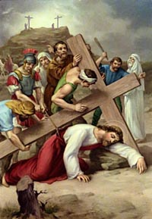
NƠI THỨ BẢY
CHÚA GIÊSU NGÃ XUỐNG ĐẤT LẦN THỨ HAI

Xướng (quỳ): Chúng con thờ lạy và ngợi khen Chúa Kitô.
Đáp: Vì Chúa đã dùng Thánh Giá Chúa mà chuộc tội cho thiên hạ.

Suy niệm: Đường lên núi Sọ gập ghềnh sỏi đá. Những viên đá sắc cạnh rải rác trên đường cắt nát da thịt bàn chân của Chúa Giêsu. Đôi chân mỏi mòn yếu đuối, Chúa ngã xuống đất lần thứ hai. Quân lính nhào tới đánh đập và kéo xốc Chúa dạy. Chúng bắt Chúa đi cho mau kẻo không kịp lên tới đỉnh đồi. Trái tim Mẹ đau nhói nhìn theo dấu chân đầy máu của Con Mẹ. Mẹ ước gì con đường thập giá của Chúa được rút ngắn lại, để những đau thương của Chúa được nhẹ bớt đi.

Cầu nguyện: Lạy Chúa Giêsu,
- Mỗi lần chúng con đau đớn, buồn khổ, xin cho chúng con nhìn thấy Chúa Giêsu vác thánh giá để chúng con có sức mạnh vượt qua.
- Mỗi lần chúng con bị mắng chửi, xỉ nhục, xin cho chúng con nhìn lên Chúa Giêsu chịu đóng đinh để chúng con có thể vui lòng chịu đựng như Chúa.
- Mỗi lần chúng con chán nản, tuyệt vọng, xin cho chúng con nhìn ra Chúa Giêsu phục sinh để chúng con có niềm hỵ vọng.
Xin Chúa ở bên chúng con những lúc cuộc đời chúng con gặp nhiều sóng gió, bão táp, giúp chúng con vượt qua mọi trông gai thử thách. Amen.

Hát: Vì tội của dân Thiên Chúa yêu thương, Chúa Giêsu cam chịu khổ trăm đường, roi đòn gây nát tan mình trần.

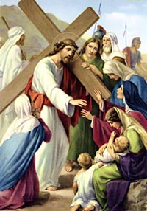
NƠI THỨ TÁM
CHÚA GIÊSU KHUYÊN NHỦ CÁC PHỤ NỮ THÀNH GIÊRUSALEM

Xướng (quỳ): Chúng con thờ lạy và ngợi khen Chúa Kitô.
Đáp: Vì Chúa đã dùng Thánh Giá Chúa mà chuộc tội cho thiên hạ.

Suy niệm: Những người phụ nữ theo Chúa kêu la, khóc thương Người. Chúa Giêsu động lòng thương và dừng lại bảo họ: “Đừng khóc thương Ta làm chi nhưng hãy khóc thương chính mình và con cháu mình về tội lỗi của họ”. Họ sẽ phải trải qua những con đường thập giá của kiếp sống nhân sinh. Mọi người ai cũng sẽ phải chiến đấu với thập giá của chính mình, nhưng không phải ai cũng chiến thắng. Khi nghe những điều ấy, Mẹ suy gẫm trong lòng bởi chính Mẹ cũng phải đi con đường thập giá riêng của Mẹ.

Cầu nguyện: Lạy Chúa Giêsu, xin cho chúng con biết khóc than những tỗi lỗi của chúng con đã phạm, để chúng con xoa dịu những đớn đau mà Chúa đã chịu vì chúng con. Xin cho chúng con một trái tim sám hối để chúng con xa lánh những dịp tội làm mất lòng Chúa. Amen.

Hát: Vừa trông thấy Con sắp chết cô đơn chẳng ai ủi an nâng đỡ tâm hồn đau lòng thay Mẫu thân dịu dàng.

NƠI THỨ CHÍN
CHÚA GIÊSU NGÃ XUỐNG ĐẤT LẦN THỨ BA

Hát: Mẹ như suối ân ban xuống cho con, để con cảm thông tình Chúa vô cùng, cho lòng con khổ đau cùng Mẹ.
Xướng (quỳ): Chúng con thờ lạy và ngợi khen Chúa Kitô.
Đáp: Vì Chúa đã dùng Thánh Giá Chúa mà chuộc tội cho thiên hạ.

Suy niệm: Con của Mẹ lại ngã xuống đất một lần nữa. Trời đất quay cuồng và sức lực rã rời, Chúa Giêsu nằm bất động. Lần ngã này của Chúa Giêsu rất sót xa đau đớn cho Mẹ. Lòng Mẹ như chiếc bình thủy tinh vỡ ra từng mảnh cắt nát lòng Mẹ. Mẹ tưởng Chúa không thể đứng dậy được nữa, và cuộc thương khó chấm dứt ở đây. Quân lính đổ nước lên đầu cho Chúa lấy lại sức. Chúng lại thúc giục Chúa đứng dậy, đi nhanh lên. Nhìn thấy đỉnh đồi đã rất gần, đường thương khó sắp hoàn tất, Chúa Giêsu gắng sức đứng dậy và bước đi để hoàn thành hy lễ cứu chuộc nhân loại.

Cầu nguyện: Lạy Chúa Giêsu, Chúa ngã xuống đất ba lần để nhắc nhở chúng con:
- Dù sa ngã, phạm tội nhiều lần nhưng luôn sám hối ăn năn là được.
- Dù chối Chúa, phản bội, thất hứa với Chúa nhưng trở về nhận lỗi, sửa lỗi là được.
- Dù tin nhiều, tin ít miễn còn tin vào Chúa là được.
Xin cho chúng con kiên nhẫn không hề mất niềm tin cậy vào Chúa cho dù khó khăn không ngừng xảy đến cho chúng con. Amen.

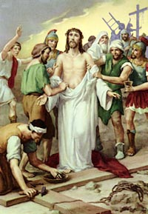
NƠI THỨ MƯỜI
QUÂN DỮ LỘT ÁO CHÚA GIÊSU

Xướng (quỳ): Chúng con thờ lạy và ngợi khen Chúa Kitô.
Đáp: Vì Chúa đã dùng Thánh Giá Chúa mà chuộc tội cho thiên hạ.

Suy niệm: Lên tới đỉnh đổi, chẳng cho Chúa nghỉ ngơi, quân lính hùng hổ xông tới lột áo Chúa ra. Những vết thương ngoài da đóng thành vảy khô bám vào áo, giờ đây lại bị kéo xước ra càng thêm đau đớn hơn nữa. Mẹ nhớ lại hình ảnh ngày Chúa Giêsu chào đời nằm trong máng cỏ không đủ vải che cho ấm thân, và giờ đây chỉ có tấm áo che thân trước khi lìa đời cũng bị người ta lấy đi. Mẹ sót xa vô ngần. Mẹ biết giờ cứu rỗi đã gần kề, và Mẹ âm thầm nuốt đi những giọt nước mắt mặn đắng trên môi.

Cầu nguyện: Lạy Chúa Giêsu, xin cho chúng con thấy được sự trần truồng đói rách tâm linh của chúng con, để chúng con biết tìm kiếm tình thương và lòng thương xót của Chúa bao phủ lấy linh hồn chúng con. Xin cho chúng con không bao giờ làm ngơ trước những đói khát của anh chị em chúng con, bởi họ chính là hình ảnh của Chúa đang bị lột trần trên thập giá. Amen.

Hát: Lòng con cháy lên lửa mến Kitô, mến yêu Giêsu Con Chúa nhân từ, cho lòng con cảm thông cùng Người.

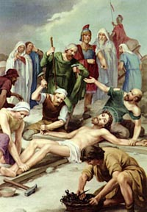
NƠI THỨ MƯỜI MỘT
CHÚA GIÊSU CHỊU ĐÓNG ĐINH TRÊN CÂY THÁNH GIÁ

Xướng (quỳ): Chúng con thờ lạy và ngợi khen Chúa Kitô.
Đáp: Vì Chúa đã dùng Thánh Giá Chúa mà chuộc tội cho thiên hạ.

Suy niệm: Quân dữ xô Chúa nằm ngửa trên cây thập giá. Chúng kéo tay chân Chúa ra và lấy đinh sắt đóng vào đau lắm. Máu chảy vọt ra lênh láng, nhưng họ như những con hổ săn mồi say máu vẫn không dừng tay. Không thể chứng kiến cảnh tượng dã man trước mắt, Mẹ nhắm nghiền mặt lại. Từng tiếng búa đóng đinh chát chúa, từng tiếng kêu đau đớn của Con Mẹ như thể đang đóng đinh chính Mẹ vậy.

Cầu nguyện: Lạy Chúa Giêsu, xin cho chúng con nhận ra:
- Mỗi khi chúng con đánh đập, hành hạ, hãm hại người khác là chúng con đang đóng đinh họ.
- Mỗi khi chúng con nói xấu, vu khống, đổ lỗi cho người khác là chúng con đang đóng đinh họ.
- Mỗi khi chúng con nguyền rủa, chúc dữ, kế án người khác là chúng con đang đóng đinh họ…
Xin giúp chúng con từ nay thôi đóng đinh người khác, nhưng can đảm đóng đinh thói hư tật xấu của chúng con vào thập giá Chúa, và chết đi cái tôi trong mỗi người chúng con. Amen.

Hát: Mẹ ghi dấu thương tích Chúa Giêsu, hãy ghi trong con để chẳng phai mờ, cho lòng con khóc thương thật thà.
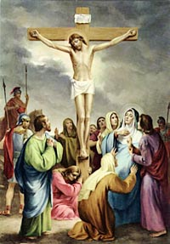
NƠI THỨ MƯỜI HAI
CHÚA GIÊSU CHẾT TRÊN THÁNH GIÁ

Xướng (quỳ): Chúng con thờ lạy và ngợi khen Chúa Kitô.
Đáp: Vì Chúa đã dùng Thánh Giá Chúa mà chuộc tội cho thiên hạ.

Suy niệm: Dưới chân thánh giá, Mẹ đứng nghe từng hơi thở thoi thóp cuối cùng trên thập giá của Con Mẹ. Mẹ muốn ôm Chúa vào lòng lau khô những giọt máu cho Chúa. Hơi thở của Mẹ bị đứt quãng từng khúc khi nhìn Chúa quằn quại hấp hối. Thế rồi từ trên thập giá, Chúa kêu lớn tiếng, và gục đầu trút hơi thở cuối cùng. Mẹ ôm chặt cây thánh giá như ước gì được chết với Con Mẹ, nhưng Mẹ hiểu rằng hy lễ hiến tế dâng lên Chúa Cha đang được cử hành để mang lại ơn cứu rỗi cho nhân loại.

Cầu nguyện: Lạy Chúa Giêsu, yêu thương chúng con Chúa đã cho đi tất cả, ngay cả sự sống và vinh quang của Chúa. Xin cho chúng con được chết đi:
- Cái tôi, tính ích kỷ, kiêu căng, tự mãn
- Thói hư, tật xấu, đam mê, nghiện ngập
- Lười biếng, tham lam, ghen ghét…
Cám ơn Chúa đã đến với tình yêu, và ra đi để lại tình yêu cho chúng con. Amen.

Hát: Lòng con nhớ luôn ơn Chúa Cứu con, hiến dâng lên Chúa toàn thể xác hồn, cho dù đau đớn không sờn lòng.

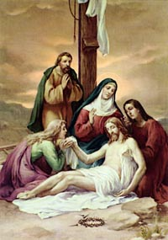
NƠI THỨ MƯỜI BA
THÁO ĐINH ĐỨC CHÚA GIÊSU XUỐNG MÀ ĐẶT TRONG TAY ĐỨC MẸ

Xướng (quỳ): Chúng con thờ lạy và ngợi khen Chúa Kitô.
Đáp: Vì Chúa đã dùng Thánh Giá Chúa mà chuộc tội cho thiên hạ.

Suy niệm: Bầu trời Golgotha ảm đạm ngả màu tím, ai nấy buồn bã trở về nhà mình. Các kinh sư và thượng tế vui mừng vì họ đã giết được đối thủ không đội trời chung của họ. Hai môn đệ tháo xác Chúa xuống và đặt trong tay Mẹ. Mẹ ôm Chúa trên tay, nhìn một chứng tích tội ác của nhân loại dành cho Con Mẹ. Nước mắt Mẹ đã khô cạn, Mẹ chỉ còn biết ôm chặt thân xác Chúa, truyền hơi ấm của Mẹ sưởi ấm cho một thân xác lạnh lẽo, nát tan.

Cầu nguyện: Lạy Chúa Giêsu, xin cho chúng con biết nhổ những cái đinh đã đóng vào đời nhau, để mang lại sự giải thoát cho chính mình và cho người khác bằng cách:
- Làm hòa, tha thứ cho nhau.
- Không ôm mối hận, trả thù.
- Quên đi, đừng nhắc lại quá khứ, dĩ vãng đau thương.
Xin cho chúng con biết ôm lấy những thương tích của Chúa mà hằng suy gẫm đêm ngày để cảm tạ tình yêu bao la mà Chúa đã dành cho chúng con. Amen.

Hát: Cùng Mẹ hãy cho con khóc thảm thương. Khóc thương Giêsu chịu chết u buồn sau này con sống lại khải hoàn.

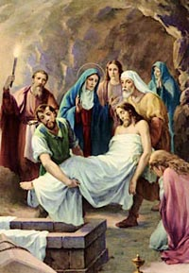
NƠI THỨ MƯỜI BỐN
TÁNG XÁC ĐỨC CHÚA GIÊSU TRONG MỒ ĐÁ

Xướng (quỳ): Chúng con thờ lạy và ngợi khen Chúa Kitô.
Đáp: Vì Chúa đã dùng Thánh Giá Chúa mà chuộc tội cho thiên hạ.

Suy niệm: Mẹ Maria đi theo các môn đệ mang xác Chúa tới một huyệt đá. Chính tay Mẹ khẽ cuốn những tấm khăn trắng bọc xác Chúa. Mẹ âu yếm nhìn Chúa một lần cuối mà lòng tê tái sót xa. Mẹ sẽ không còn gặp được Con Mẹ bằng xương bằng thịt nữa, nhưng Mẹ an lòng vì Mẹ biết Con Mẹ sẽ phục sinh và không bao giờ phải chết nữa.

Cầu nguyện: Lạy Chúa Giêsu, xin cho chúng con mạnh mẽ bước ra khỏi nấm mồ êm ái của thú vui, hưởng thụ, để chúng con xông pha làm chứng nhân cho Chúa. Xin cho chúng con mở tung nắp cửa mồ tội lỗi đang chôn sống linh hồn của chúng con, để chúng con được phục sinh với Chúa. Amen.

Hát: Nguyện xin Giêsu thương đến chúng con, khấng ban Mẫu Thân thương giúp linh hồn, công toàn danh thắng khi lìa trần.

Lời Nguyện Kết Thúc:
Lạy Chúa Giêsu, lời sau cùng của Chúa trên Thánh Giá: “Này là Mẹ con” như muốn nói với mỗi người chúng con, hãy đón nhận Mẹ trong cuộc sống, và hãy cùng Mẹ vác lấy thập giá của chính mình. Vâng, cuộc đời của chúng con không thể thiếu Mẹ Maria, vì tình yêu đặc biệt của Mẹ dành cho mỗi người chúng con. Khi con cái Mẹ lầm đường lạc lối, sống trong tội lỗi, đối diện với những đau khổ, Mẹ đã hiện ra ở Fatima, Lộ Đức, Lavang, Guadalupe, Akita… để đưa con cái Mẹ trở về với Thiên Chúa. Mẹ muốn ơn cứu độ của Con Mẹ không ra hư mất nơi mỗi người chúng con. Xin Mẹ luôn ở bên chúng con và đồng hành với chúng con hằng ngày trong cuộc sống, để chúng con tìm được niềm an ủi, khích lệ nhờ có Mẹ ở bên chúng con. Amen.
Hát: Ngày xưa trên đồi Golgotha

1. Ngày xưa trên đồi Golgotha Mẹ đứng gần bên Thánh Giá, Mẹ nhìn Chúa trút hơi thở cuối đời. Mẹ đồng công dâng lễ đền bồi. Giờ đây trên bàn thờ bao vui say đoàn con hợp dâng thánh lễ, nguyện Mẹ giúp xác hồn con trắng trong để xứng đáng tham dự lễ này.

ÐK: Con dâng lên Nữ Vương tấm lòng nhỏ bé được thật tình mến Chúa yêu người. Cho đời con trở nên trót đời của lễ chờ ngày về hưởng phúc trên trời.

2. Nhìn lên bàn thờ ôi đau thương. Thập giá còn lênh láng máu, mà vì Chúa vốn chưa thỏa mối tình, còn đòi nơi rượu bánh ẩn mình. Ðoàn con suy về tình yêu bao la, đồng dâng niềm tin sắt đá. Nguyện Mẹ giúp con được luôn thiết tha, lòng mến Chúa không sợ phai nhòa.

* Hết *

